和创环保助力于污水厂升级改造项目——新疆克拉玛依市乌尔禾区污水厂升级改造项目
时间:2018年11月
地点：新疆克拉玛依市乌尔禾区污水厂
设备：2台HCCL-D-3000次氯酸钠发生器消毒设备
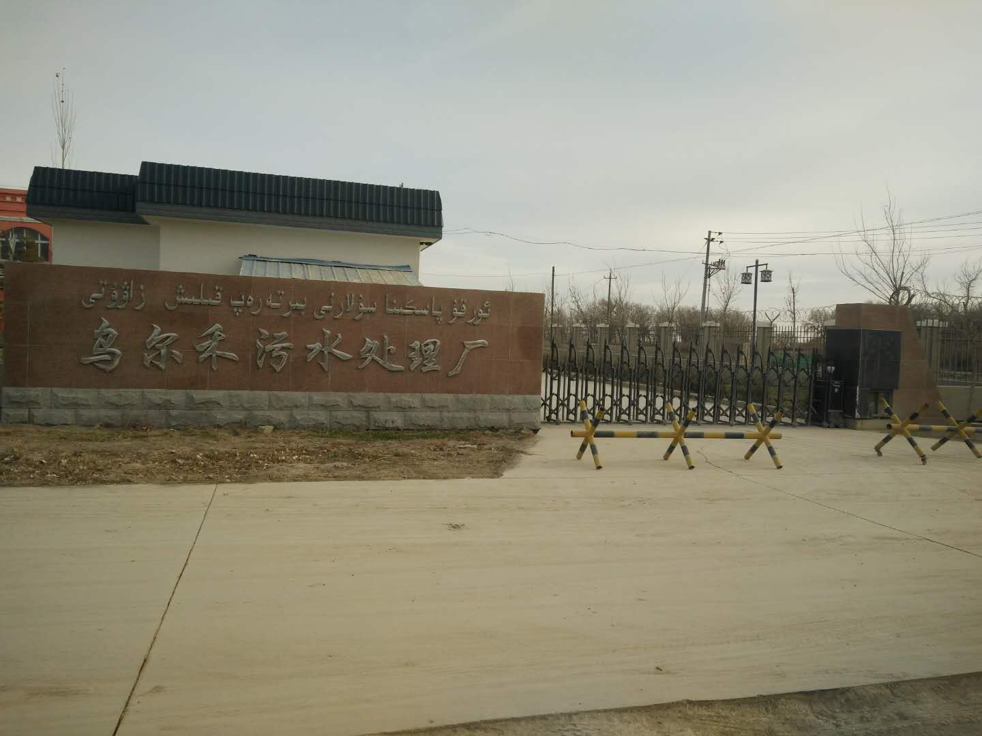

乌尔禾区污水处理厂项目位于新疆克拉玛依市，污水处理厂升级改造工程设计规模为6000方/日，计划实施升级改造工程后使出水水质达到一级A排放标准要求，克拉玛依市乌尔禾区污水处理厂改造完成后将极大地改善周围水体环境，对治理水污染，保护当地流域水质和生态平衡具有十分重要的作用。
污水厂消毒项目是一项关乎民生健康的重要课题，值得国家和人民关注。
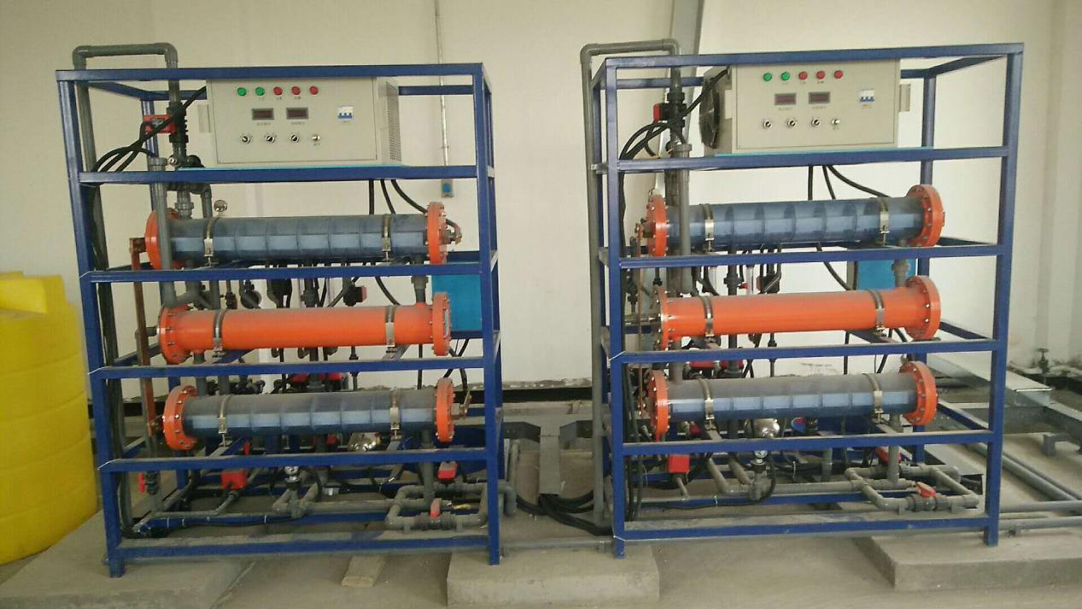

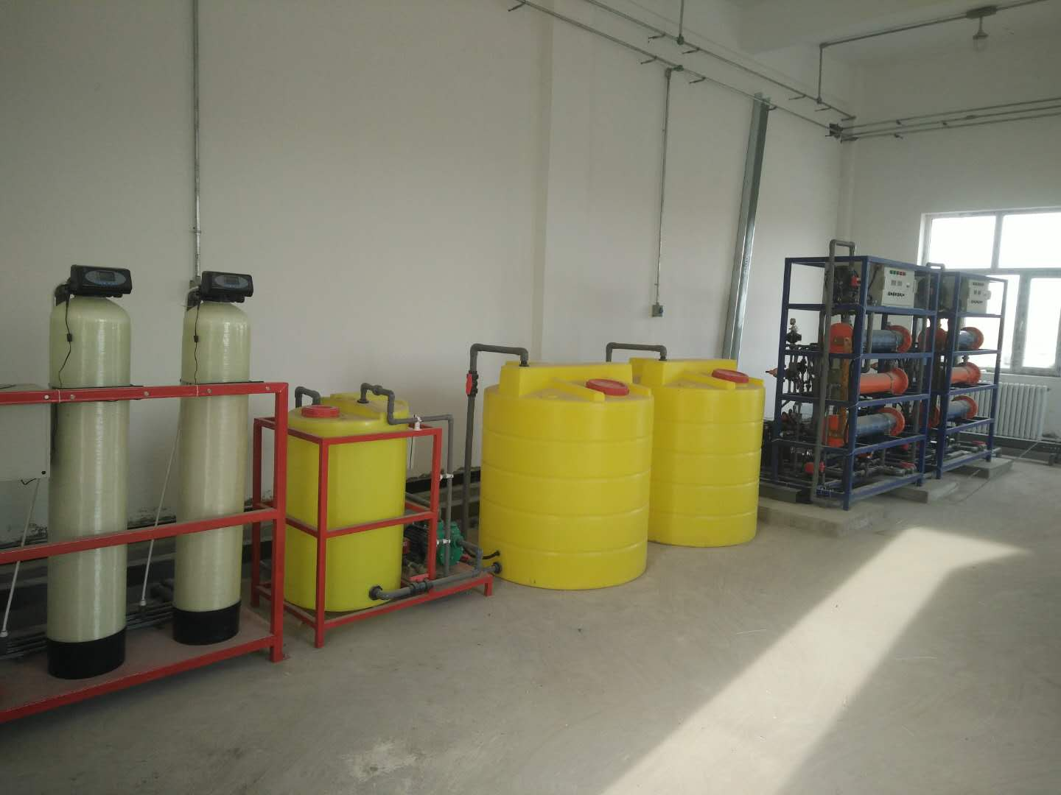
和创环保为新疆克拉玛依市乌尔禾区污水厂升级改造项目提供了两台HCCL-D-3000大功率次氯酸钠发生器。次氯酸钠发生器是一种通过电解食盐现场制备产生6000-8000ppm的次氯酸钠溶液后储存于次氯酸钠储存罐，然后被输送至消毒水体的发生装置。
整体设备是一种分体模块化设计，安置在同一间房内,而电解产生的氢气用管道接出室外,以免室内氢气浓度太高。设备结构为复极式，复合式电极连接方式，整个结构连接件极少，减少了连接件上的产热量，大大降低生产次氯酸钠的盐耗和电耗，对于减少副产品具有积极作用。
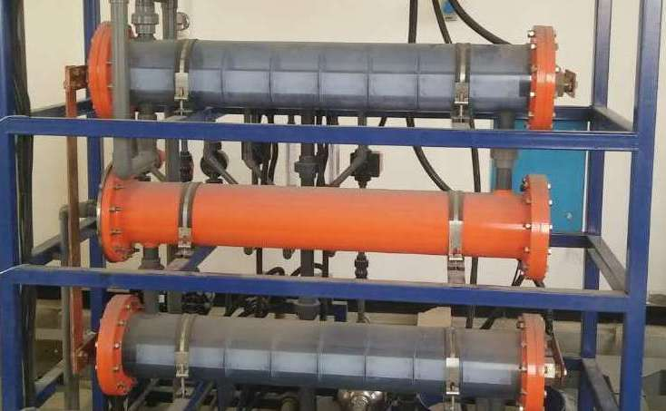
电解槽是透明设计，电解槽机壳采用透明的丙烯酸，可实时观察电解过程及电极表面，便于判断电极状态，确定酸洗周期，保证电极安全。
设备是智能化设备，全自动运行，完善的自动控制系统，确保生产能在无人操作下完成。

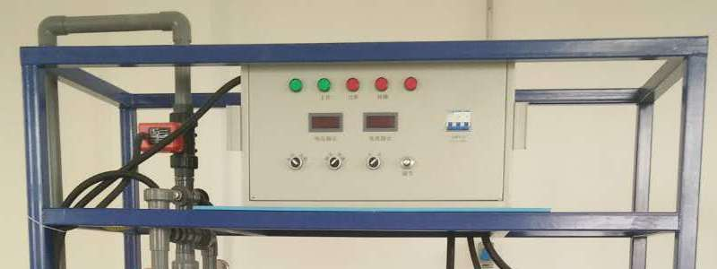

和创环保研发生产的大功率次氯酸钠发生器消毒设备基本不会有副产物产生，原料简单易购买，非常适用污水厂消毒改造项目，有利于改善周围水污染问题，为社会民生创造一个良好的水体环境。

